**Звук и буква «Л»**

1. Закончи строчку. Заштрихуй букву Л, раскрась картинки.

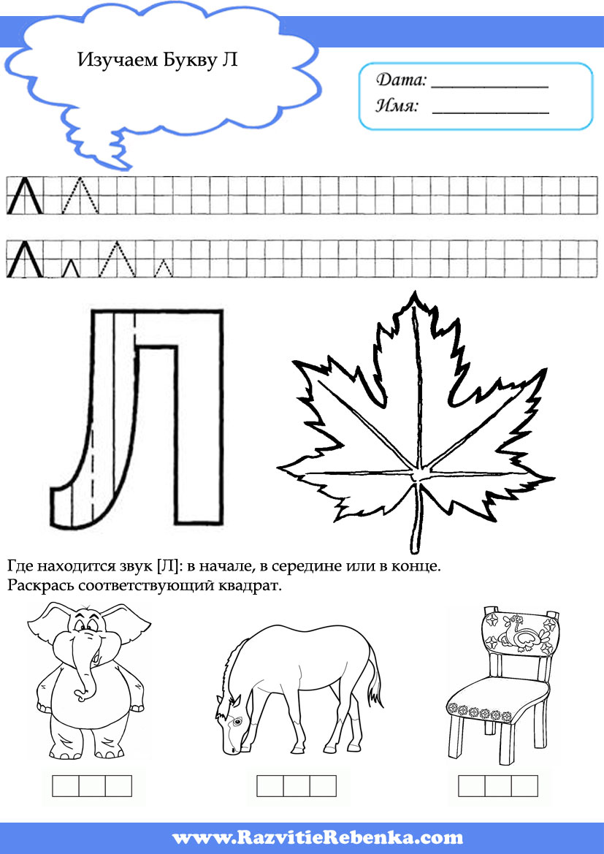

1. Найди и обведи все буквы Ж.

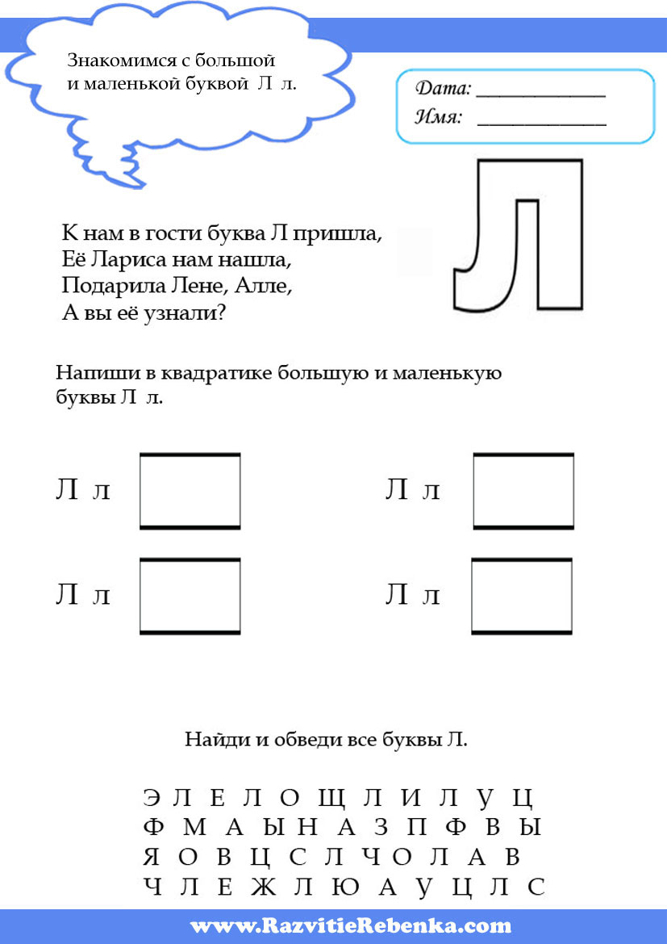



1. 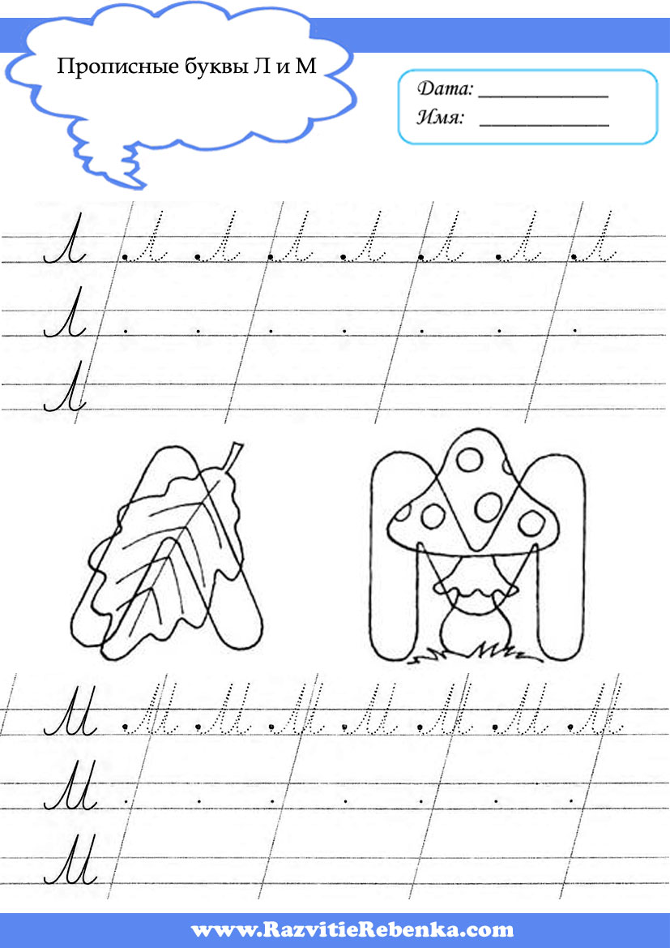 Раскрась букву соответствующим цветом. Придумай загадку или стишок о изображенном предмете. Запиши слово буквами и звуками.

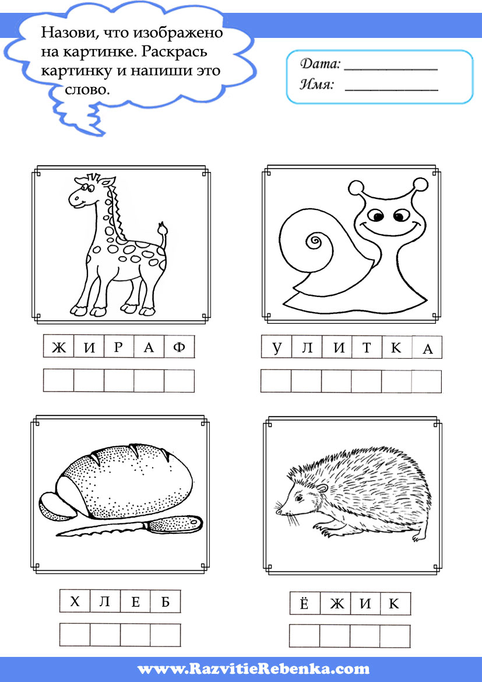



1. 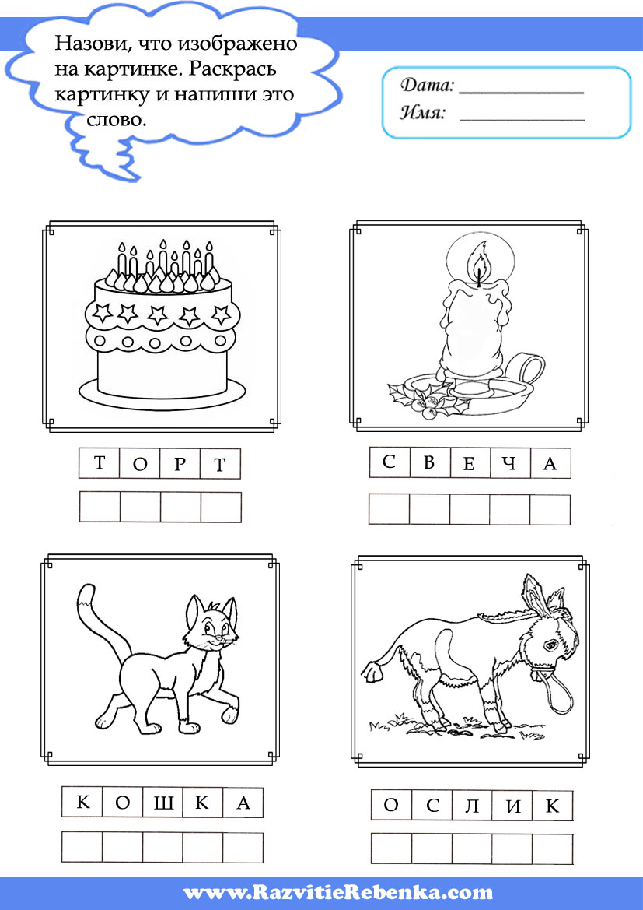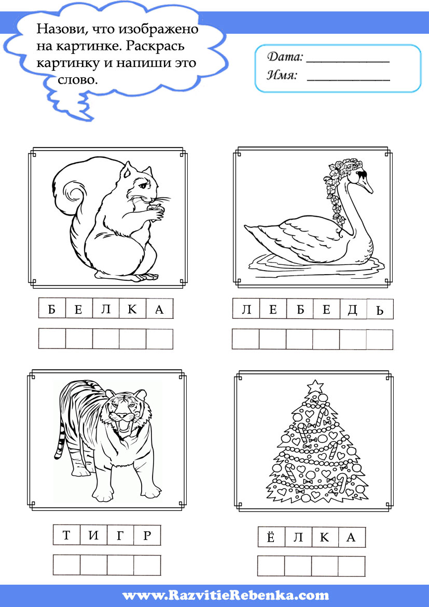Запиши слово не буквами, а звуками. Раскрась картинки.

